1) int bir değeri parametre olarak alan ve aşağıdaki kalıbı ekrana basan disp_shape isimli fonksiyonu yazınız:

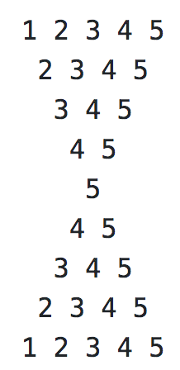

Bu şekil disp_shape(5) çağrısının sonucu olarak ekrana basılmıştır. Fonksiyonun parametrik yapısı şöyle olmalıdır:

def disp_shape(n):
pass

2) Aşağıdaki deseni çıkartan crown isimli fonksiyonu yazınız. Fonksiyonun parametrik yapısı şöyle olmalıdır:

def crown(n):
pass

Buradaki n aşağıdaki desenlerdeki en yüksek sayıyı belirtmektedir.

1 1 1
12 212 21
123 32123 321
123443212344321

Burada n = 4'tür.

1 1 1
12 212 21
123 32123 321
1234 4321234 4321
1234554321234554321

Burada n = 5'tir. n = 6 için şu desen çıkartılmalıdır:

1 1 1
12 212 21
123 32123 321
1234 4321234 4321
12345 543212345 54321
12345665432123456654321

Bu desende şu noktalara dikkat ediniz:

- En aşağı satırda boşluk yoktur ve sayılar 1'den n'e kadar artıp eksilmektedir. Girilen sayı yükselme ve alçalmada yinelenmektedir.

- En aşağı satırın yukarısında 2'şer boşluk daha yukarısında 4'er boşluk biçiminde bir desen vardır. En tepedeki boşluk "n * 2 – 2" tanedir.

Klavyeden bir değer girerek fonksiyonu o değerle çağırıp deseni ekrana bastırınız.

def crown(n):
pass
val = int(input('Bir değer giriniz:'))
crown(val)

3) Armstrong sayısı basamaklarının küpleri toplamı sayının kendisine eşit olan sayıya denilmektedir. Yani örneğin xyz üç basamaklı bir sayı olmak üzere x³+y³+z³ = xyz olan sayıdır. Örneğin 153 sayısı bir Armstrong sayıdır. Çünkü 1³ + 5³ + 3³ = 153'tür. Parametresi ile aldığı sayının Armstrong olup olmadığına geri dönen is_armstrong isimli fonksiyonu yazınız. Fonksiyonun parametrik yapısı şöyledir:

def is_armstrong(n):
pass

Fonksiyon bool bir değere geri dönmelidir.

Sonra bir döngü içersinde klavyeden sayı okuyarak bu sayıyla fonksiyonu çağırınız. Geri dönüş değerine bakarak sayının Armstrong olup olmadığını ekrana yazdırınız. 0 girildiğinde döngüden çıkınız. (Örneğin 370, 372, 407 birer Armstrong sayıdır.) Bu kod aşağıda verilmiştir:

def is_armtrong(a):
pass
while True:
a = int(input('Bir sayı giriniz:'))
if a == 0:
break
print('Armstrong' if is_armtrong(a) else 'Armstrong değil')

Bu soruyu yaptıktan sonra 1'den n'e kadar olan tüm armstrong sayıları aralarına boşluk karakteri bırakarak yazdıran print_armstrong fonksiyonunu yazıp 1000000 değeriyle çağırınız. print_armstrong fonksiyonunun parametrik yapsı şöyle olmalıdır:

def print_armstrongs(n)

Fonksiyon bir döngü içerisinde is_armstrong fonksiyonunu çağırarak yazılmalıdır.

4) Klavyeden bir yazı isteyiniz. Sonra o yazı içerisindeki sözcükleri aralarına tek boşluk karakteri koyarak yan yana tersten yazdırınız. Örneğin:

Bir yazı giriniz: bugün hava çok soğuk
soğuk çok hava bugün

5) int değerlerden oluşan dolaşılabilir bir nesneyi parametre olarak alan ve o listedeki sayıların basamaklarından demet elde ederek bir demet dizisine geri dönen digitate isimli fonksiyonu yazınız:

def digitate(vals):
pass
vals = [23, 4, 765, 34589, 42]
result = digitate(vals)
print(result)
# [(2, 3),(4, ), (7, 6, 5), (3, 4, 5, 8, 9), (4, 2)]

6) Klavyeden bir yazı okuyunuz. Yazı boşluk karakterleriyle ayrılmış sözcüklerden oluşmuş olsun. Aynı sözcükleri atarak sözcükleri bir listeye yerleştiriniz. Örneğin girilen yazı şöyle olsun:

bugün hava evet bugün çok hava güzel güzel

Sonuç olarak şöyle bir liste elde edilmeli:

['bugün', 'hava', 'evet', 'çok', 'güzel']

Elde edilen listedeki sözcüklerin yazıdaki sözcük sırasında olması gerekmektedir.

7) int bir değeri parametre olarak alıp aşağıdaki kalıbı ekrana basan print_shape isimli fonksiyonu yazınız. Fonksiyonun parametrik yapısı şöyledir:

def print_shape(n):
pass

**********
**** ****
*** ***
** **
* *
* *
** **
*** ***
**** ****
**********

Burada fonksiyonun parametresi 5'tir. İlk satırda bu sayının iki katı kadar * olduğuna dikkat ediniz.

8) Bir karakteri parametre olarak alıp (karakter büyük harf ya da küçük harf olabilir) aşağıdaki kalıbı ekrana yazdıran disp_char_pattern isimli fonksiyonu yazınız:

def disp_char_pattern(ch):
pass

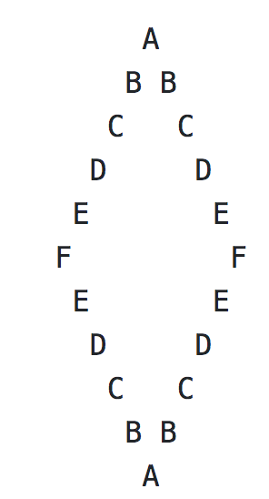

Bu şekil disp_char_pattern('F') çağırması ile elde edilmiştir.

9) Pi sayısını geri dönüş değeri olarak veren fonksiyonları aşağıda belirtildiği gibi yazınız:

a) Newton tarafından önerilen aşağıdaki seriyi newton_pi isimli fonksiyon ile gerçekleştiriniz:

def newton_pi(k):
pass

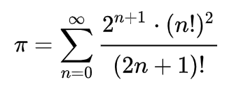

Burada k n'in alabileceği son değeri belirtmektedir. Fonksiyon seri toplamına geri dönmelidir.

Python'a son sürümlerde math modülünde factorial fonksiyonu da eklenmiştir.

b) Nilakantha Somayaji tarafından önerilen seriyi somajaji_pi isimli fonksiyon ile gerçekleştiriniz:

def somayaji_pi(n):
pass

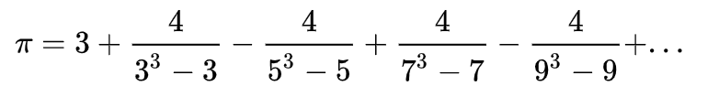

Fonksiyonun parametresi olan n terim sayısını belirtmektedir. Örneğin yukarıdaki resimde belirtilmiş 4 tane terim vardır. Fonksiyon seri toplamına geri dönmelidir.

c) Bailey, Borwein ve Plouffe tarafından önerilen seriyi bailey_borwein_plouffe_pi isimli fonksiyon ile gerçekleştiriniz:

bailey_borwein_plouffe_pi(k):
pass

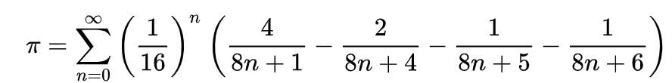

Fonksiyonun parametresi n'nin alabileceği son değeri belirtmektedir. Fonksiyon seri toplamına geri dönmelidir.

10) Bir isim ve iki ayrı sayıdan oluşan üçlü demet listesini parametre olarak alıp bu listeyi demetin birinci, ikinci ve üçüncü elemanlarına göre sıraya dizen sort_tuple_list isimli fonksiyonu yazınız:

def sort_tupla_list(a)

Demetlerin ilk elemanları eşitse, ikinci elemanlarına, onlar da eşitse üçüncü elemanlarına bakılarak sıraya dizme işlemi uygulanacaktır. Örneğin:

def sort_tuple_list(a):
pass
a = [('Tom', 19, 80), ('Json', 22, 90), ('Jony', 17, 91), ('Jony', 17, 93), ('Json',21, 85)]
sort_tuple_list(a)
print(a)

Sonuç şöyle olmalıdır:

[('Jony', 17, 91), ('Jony', 17, 93), ('Json', 21, 85), ('Json', 22, 85), ('Tom', 19, 80)]

